

专题17 氯及其化合物 卤素

1．（2012·上海高考真题）下图所示是验证氯气性质的微型实验，a、b、d、e是浸有相关溶液的滤纸。向KMnO4晶体滴加一滴浓盐酸后，立即用另一培养皿扣在上面。已知：2KMnO4＋16HCl=2KCl＋5Cl2↑＋2MnCl2＋8H2O

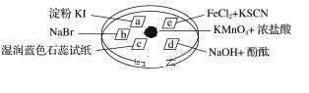

对实验现象的“解释或结论”正确的是(　　)

|  |  |  |
| --- | --- | --- |
| 选项 | 实验现象 | 解释或结论 |
| A | a处变蓝，b处变红棕色 | 氧化性：Cl2>Br2>I2 |
| B | c处先变红，后褪色 | 氯气与水生成了酸性物质 |
| C | d处立即褪色 | 氯气与水生成了漂白性物质 |
| D | e处变红色 | 还原性：Fe2＋>Cl－ |

2．（2020·天津高考真题）在全国人民众志成城抗击新冠病毒期间，使用的“84消毒液”的主要有效成分是

A．NaOH B．NaCl C．NaClO D．Na2CO3

3．（2016·全国高考真题）化学在生活中有着广泛的应用，下列对应关系错误的是（ ）

|  |  |  |
| --- | --- | --- |
|  | 化学性质 | 实际应用 |
| A． | Al2(SO4)3和小苏打反应 | 泡沫灭火器灭火 |
| B． | 铁比铜金属性强 | FeCl3腐蚀Cu刻制印刷电路板 |
| C． | 次氯酸盐具有氧化性 | 漂白粉漂白织物 |
| D． | HF与SiO2反应 | 氢氟酸在玻璃器皿上刻蚀标记 |

4．（2020·全国高考真题）国家卫健委公布的新型冠状病毒肺炎诊疗方案指出，乙醚、75%乙醇、含氯消毒剂、过氧乙酸(CH3COOOH)、氯仿等均可有效灭活病毒。对于上述化学药品，下列说法错误的是

A．CH3CH2OH能与水互溶

B．NaClO通过氧化灭活病毒

C．过氧乙酸相对分子质量为76

D．氯仿的化学名称是四氯化碳

5．（2014·江苏高考真题）在探究新制饱和氯水成分的实验中，下列根据实验现象得出的结论不正确的是

A．氯水的颜色呈浅绿色，说明氯水中含有Cl2

B．向氯水中滴加硝酸酸化的AgNO3溶液，产生白色沉淀，说明氯水中含有Cl－

C．向氯水中加入NaHCO3粉末，有气泡产生，说明氯水中含有H＋

D．向FeCl2溶液中滴加氯水，溶液颜色变成棕黄色，说明氯水中含有HClO

6．（2015·北京高考真题）某消毒液的主要成分为NaClO，还含有一定量的NaOH，下列用来解释事实的方程式中不合理的是（已知：饱和NaClO溶液的pH约为11）

A．该消毒液可用NaOH溶液吸收Cl2制备：Cl2 +2OH－＝Cl－+ ClO－+ H2O

B．该消毒液的pH约为12：ClO－+ H2OHClO+ OH－

C．该消毒液与洁厕灵（主要成分为HCl）混用，产生Cl2：2H＋+ Cl－+ ClO－= Cl2↑+H2O

D．该消毒液加白醋生成HClO，可增强漂白作用：CH3COOH+ ClO－= HClO+CH3COO—

7．（2015·浙江高考真题）下列说法正确的是（ ）

A．为测定新制氯水的pH，用玻璃棒蘸取液体滴在pH试纸上，与标准比色卡对照即可

B．做蒸馏实验时，在蒸馏烧瓶中应加入沸石，以防暴沸。如果在沸腾前发现忘记加沸石，应立即停止加热，冷却后补加

C．在未知溶液中滴加BaCl2溶液出现白色沉淀，加稀硝酸，沉淀不溶解，说明该未知溶液中存在SO42－或SO32－

D．提纯混有少量硝酸钾的氯化钠，应采用在较高温度下制得浓溶液再冷却结晶、过滤、干燥的方法

8．（2016·上海高考真题）向新制氯水中加入少量下列物质，能增强溶液漂白能力的是（ ）

A．碳酸钙粉末 B．稀硫酸 C．氯化钙溶液 D．二氧化硫水溶液

9．（2013·上海高考真题）将X气体通入BaCl2溶液，未见沉淀生成，然后通入Y气体，有沉淀生成，X、Y不可能是

|  |  |  |
| --- | --- | --- |
| 选项 | X | Y |
| A | SO2 | H2S |
| B | Cl2 | CO2 |
| C | NH3 | CO2 |
| D | SO2 | Cl2 |

10．（2018·江苏高考真题）下列有关从海带中提取碘的实验原理和装置能达到实验目的的是

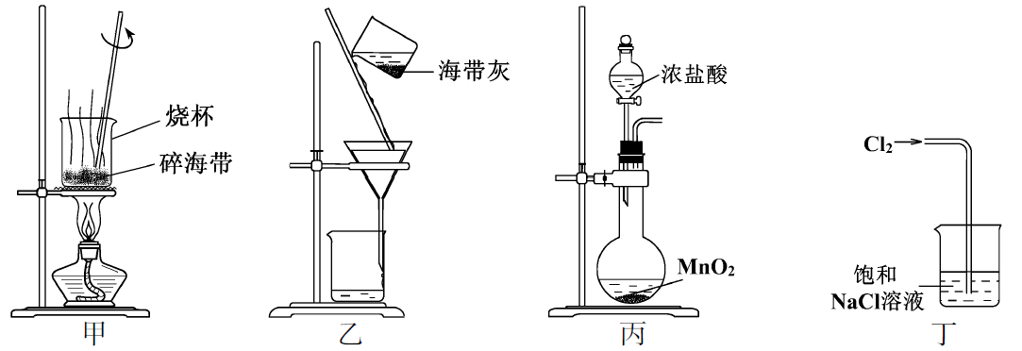

A．用装置甲灼烧碎海带

B．用装置乙过滤海带灰的浸泡液

C．用装置丙制备用于氧化浸泡液中I−的Cl2

D．用装置丁吸收氧化浸泡液中I−后的Cl2尾气

11．（2016·上海高考真题）下列化工生产过程中，未涉及氧化还原反应的是（ ）

A．海带提碘 B．氯碱工业

C．氨碱法制碱 D．海水提溴

12．（2015·山东高考真题）下列由实验现象得出的结论正确的是

|  |  |  |
| --- | --- | --- |
|  | 操作及现象 | 结论 |
| A | 向AgCl悬浊液中加入NaI溶液时出现黄色沉淀。 | Ksp（AgCl）< Ksp（AgI） |
| B | 向某溶液中滴加氯水后再加入KSCN溶液，溶液呈红色。 | 溶液中一定含有Fe2+ |
| C | 向NaBr溶液中滴入少量氯水和苯，振荡、静置，溶液上层呈橙红色。 | Br—还原性强于Cl— |
| D | 加热盛有NH4Cl固体的试管，试管底部固体消失，试管口有晶体凝结。 | NH4Cl固体可以升华 |

13．（2014·江苏高考真题）下列装置应用于实验室制氯气并回收氯化锰的实验，能达到实验目的的是

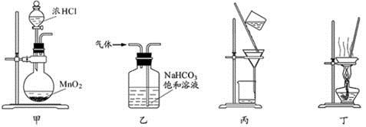

A．用装置甲制取氯气

B．用装置乙除去氯气中的少量氯化氢

C．用装置丙分离二氧化锰和氯化锰溶液

D．用装置丁蒸干氯化锰溶液制MnCl2·4H2O

14．（2007·上海高考真题）有关物质燃烧时火焰颜色描述错误的是 （ ）

A．氢气在氯气中燃烧——苍白色 B．钠在空气中燃烧——黄色

C．乙醇在空气中燃烧——淡蓝色 D．硫在氧气中燃烧——绿色

15．（2009·上海高考真题）生活中难免会遇到一些突发事件，我们要善于利用学过的知识，采取科学、有效的方法保护自己。如果发生了氯气泄漏，以下自救方法得当的是

A．只要在室内放一盆水 B．向地势低的地方撤离

C．观察风向，顺风撤离 D．用湿毛巾或蘸有石碱水的毛巾捂住口鼻撤离

16．（2009·山东高考真题）下列关于氯的说法正确的是

A．Cl2具有很强的氧化性，在化学反应中只能作氧化剂

B．若1735Cl、1737Cl为不同的核素，有不同的化学性质

C．实验室制备Cl2，可用排饱和食盐水集气法收集

D．1.12LCl2含有1.7NA个质子（NA表示阿伏伽德罗常数）

17．（2014·海南高考真题）下列关于物质应用的说法错误的是

A．玻璃容器可长期盛放各种酸 B．纯碱可用于清洗油污

C．浓氨水可检验氯气管道漏气 D．Na2S可除去污水中的Cu2+

18．（2010·全国高考真题）在相同条件下，下列说法错误的是

A．氯气在饱和食盐水中的溶解度小于在纯水中的溶解度

B．碘在碘化钾溶液中的溶解度大于在纯水中的溶解度

C．醋酸在醋酸钠溶液中电离的程度大于在纯水中电离的程度

D．工业上生产硫酸的过程中使用过量的空气可提高 $SO_{2}$ 的利用率

19．（2019·海南高考真题）能正确表示下列反应的离子方程式为( )

A．向FeBr2溶液中通入过量Cl2：2Fe2++Cl2=2Fe3++2Cl-

B．向碳酸钠溶液中通入少量CO2：CO32-+CO2+H2O=2HCO3-

C．向碘化钾溶液中加入少量双氧水：3H2O2+I-=IO3-+3H2O

D．向硫化钠溶液中通入过量SO2：2S2-+5SO2+2H2O=3S↓+4HSO3-

20．（2020·全国高考真题）氯可形成多种含氧酸盐，广泛应用于杀菌、消毒及化工领域。实验室中利用下图装置(部分装置省略)制备KClO3和NaClO，探究其氧化还原性质。

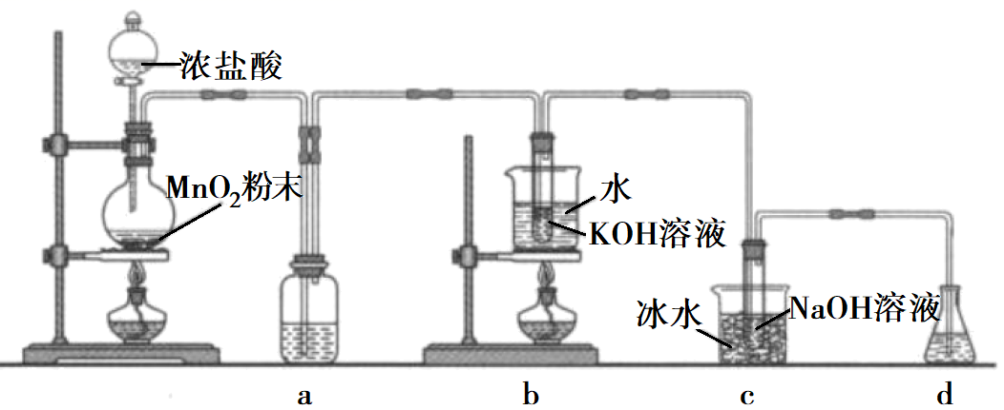

回答下列问题：

（1）盛放MnO2粉末的仪器名称是________，a中的试剂为________。

（2）b中采用的加热方式是_________，c中化学反应的离子方程式是________________，采用冰水浴冷却的目的是____________。

（3）d的作用是________，可选用试剂________(填标号)。

A．Na2S B．NaCl C．Ca(OH)2 D．H2SO4

（4）反应结束后，取出b中试管，经冷却结晶，________，__________，干燥，得到KClO3晶体。

（5）取少量KClO3和NaClO溶液分别置于1号和2号试管中，滴加中性KI溶液。1号试管溶液颜色不变。2号试管溶液变为棕色，加入CCl4振荡，静置后CCl4层显____色。可知该条件下KClO3的氧化能力____NaClO(填“大于”或“小于”)。

21．（2015·重庆高考真题）ClO2与Cl2的氧化性相近，在自来水消毒和果蔬保鲜等方面应用广泛。某兴趣小组通过图1装置（夹持装置略）对其制备、吸收、释放和应用进行了研究。

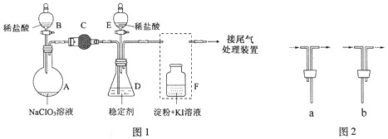

（1）仪器D的名称是____。安装F中导管时，应选用图2中的_____。

（2）打开B的活塞，A中发生反应：2NaClO3+4HCl=2ClO2↑+Cl2↑+2NaCl+2H2O。为使ClO2在D中被稳定剂充分吸收，滴加稀盐酸的速度宜____（填“快”或“慢”）。

（3）关闭B的活塞，ClO2在D中被稳定剂完全吸收生成NaClO2，此时F中溶液的颜色不变，则装置C的作用是_____。

（4）已知在酸性条件下NaClO2可发生反应生成NaCl并释放出ClO2，该反应的离子方程式为____，在ClO2释放实验中，打开E的活塞，D中发生反应，则装置F的作用是______。

（5）已吸收ClO2气体的稳定剂Ⅰ和稳定剂Ⅱ，加酸后释放ClO2的浓度随时间的变化如图3所示。若将其用于水果保鲜，你认为效果较好的稳定剂是_______，原因是_________。

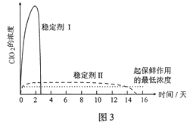

22．（2018·上海高考真题）实验室可用二氧化锰和浓盐酸共热制取氯气。为了证明得到的氯气中含氯化氢，并测定氯化氢的含量进行了下列实验。请回答：

（1）向饱和NaCl溶液中滴入少量浓盐酸，会有白色晶体析出，该晶体的化学式是_____。

（2）按如图装置，将所得气体通入后，试管内白色晶体析出，能否证明氯气中含有HCl，说明理由_____。b装置的作用是_____。

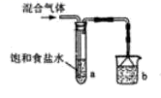

（3）已知氯气易溶于CCl4，按图中装置实验试管③中有白色沉淀，能够证明含HCl，说明理由_____。用浓盐酸与二氧化锰加热经干燥得到1.12L（标况下）气体，除去Cl2后，用水全部吸收并定容至100mL，再通过滴定测HCl气体含量。

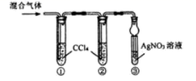

（4）定容所需要仪器有烧杯、玻璃棒、________和_____。

（5）取定容后溶液20.00mL，加入2滴酚酞试液，用0.0250mol/L标准NaOH溶液滴定，当______即为滴定终点，消耗NaOH溶液19.20mL，则得到的气体中氯化氢的体积含量是______。

23．（2010·北京高考真题）为验证卤素单质氧化性的相对强弱，某小组用下图所示装置进行实验（夹持仪器已略去，气密性已检验）。

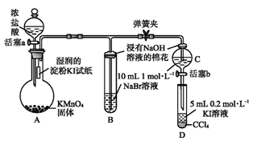

实验过程：

Ⅰ.打开弹簧夹，打开活塞a，滴加浓盐酸。

Ⅱ.当B和C中的溶液都变为黄色时，夹紧弹簧夹。

Ⅲ.当B中溶液由黄色变为棕色时，关闭活塞a。

Ⅳ………

（1）A中产生黄绿色气体，其电子式是________。

（2）验证氯气的氧化性强于碘的实验现象是_______。

（3）B中溶液发生反应的离子方程式是_______。

（4）为验证溴的氧化性强于碘，过程Ⅳ的操作和现象是___________。

（5）过程Ⅲ实验的目的是__________。

（6）氯、溴、碘单质的氧化性逐渐减弱的原因：同主族元素从上到下_________，得电子能离逐渐减弱。

24．（2007·四川高考真题）在实验室堕可用下图所示装置制取氯酸钾、次氯酸钠和探究氯水的性质。

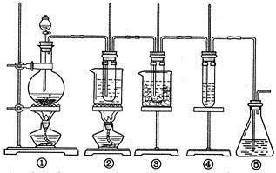

图中：①为氯气发生装置；②的试管里盛有15mL30％KOH 溶液．并置于水浴中；③的试管里盛有15mL 8 % NaOH 溶液．并置于冰水浴中；④的试管里加有紫色石蕊试液；⑤为尾气吸收装置。

请填写下列空白：

（1）制取氯气时，在烧瓶里加入一定量的二氧化锰．通过_______________________（坡写仪器名称）向烧瓶中加入适量的浓盐酸。实验时为了除去氯气中的氯化氢气体，可在①与②之间安装盛有_____________________（填写下列编号字母）的净化装置。

|  |  |  |  |
| --- | --- | --- | --- |
| A．碱石灰 | B．饱和食盐水 | C．浓硫酸 | D．饱和碳酸氢钠溶液 |

（2）比较制取氯酸钾和次氯酸钠的条件．二者的差异是：______________________________________________________

反应完毕经冷却后，②的试管中有大量晶体析出。右图中符合该晶体溶解度曲线的是_____________________（填写编号字母）；从②的试管中分离出该晶体的方法是____________________(填写实验操作名称）

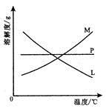

（3）本实验中制取次氯酸钠的离子方程式是：___________________________________________

（4）实验中可观察到④的试管里溶液的颜色发生了如下变化，请填写下表中的空白：

|  |  |
| --- | --- |
| 实验现象 | 原因 |
| 溶液最初从紫色逐渐变为____色 | 氯气与水反应生成的H+使石蕊变色 |
| 随后溶液逐渐变为无色 | _______________________________________________ |
| 然后溶液从无色逐渐变为____色 | _______________________________________________ |

25．（2016·浙江高考真题）Cl2与NaOH溶液反应可生成NaCl、NaClO和NaClO3(Cl-和ClO-)的比值与反应的温度有关，用24gNaOH配成的250mL溶液，与Cl2恰好完全反应（忽略Cl2与水的反应、盐类的水解及溶液体积变化）：

（1）NaOH溶液的物质的量浓度_____mol·L－1；

（2）某温度下，反应后溶液中*c*(Cl-)=6*c*(ClO-)，则溶液中*c*(ClO-) =_____mol·L－1。